Развитие речи. Урок письма.

Цель: создание условий для формирования навыков ценностных ориентаций, для приобретения учащимися собственного духовного опыта через анализ содержательной стороны писем времен Великой Отечественной войны.

Образовательные цели:
- формирование аналитических навыков при работе с текстом фронтовых писем;
- совершенствование умения создавать текст в форме письма.

Развивающие цели:
- развитие критического и творческого мышления.

Воспитательные цели:
- формирование патриотизма и чувства долга на примере авторов писем;
- развитие общечеловеческих нравственных качеств: благодарности, любви, уважения к людям, милосердия.

Оборудование урока:
- ПК и проектор для показа презентации.
- Раздаточный материал: копии писем, памятки « Основные правила написания письма», чистые тетрадные листы

Ход занятия:
Учитель. Сегодня у нас не совсем обычный урок. Речь пойдет о письмах.
Умение писать письма – древнее, благородное, но, к сожалению, в век интернета, сотовых телефонов - утрачиваемое нами искусство. А ведь письма сокращают расстояние, дают возможность на несколько минут приблизить дорогого, близкого человека. Они могут вызвать самые разнообразные чувства: радость, грусть, волнение и даже негодование. Слайд № 1. Письма. Они такие разные… Но есть письма особого рода… Письма, которые не могут оставить человека равнодушным. Это фронтовые солдатские письма. Именно о них мы будем говорить на уроке, а в конце занятия мы должны ответить на вопрос: «В чем заключается ценность военных писем?»

Слайд № 2. Война - тяжелое и жестокое испытание для души человека. Что помогало выжить, выдержать, вступить в яростный, непримиримый бой со всем, что мешает людям жить, честно работать, верить и побеждать?

Слайд № 3. Письма. Связь с домом, уверенность, что ты защищаешь свою семью, что тебя ждут, давала силы воевать и верить в победу.
Эти письма - память о тех грозных годах, о сыновьях и дочерях нашей Родины, отстоявших её независимость.

Слайд № 4. На слайде - треугольник солдатского письма с фронта ВОВ.
- Что вы видите на экране?
- Почему письмо сложено треугольником?

Сообщения учащихся:
1. В истории отечественной почтовой связи солдатские треугольники занимают особое место. Действительно, это изобретение находчивых воинов, ведь конвертов не хватало. Письма отправляли бесплатно. Они шли не в конвертах. На них не было марок… Они были сложены треугольником. Треугольник - это обычный лист из тетради, который сначала загибали справа, потом слева направо. Оставшуюся полоску бумаги вставляли внутрь треугольника.

- Попробуйте сложить такой треугольник. Отложите в сторону. Он нам ещё пригодится.

2. В годы ВОВ с фронта в тыл было отправлено 2 миллиарда 794 миллионов писем… А сколько их не дошло до адресата, было разметано взрывами, уничтожено огнем, пропало в бесконечной дороге от передовой до дома! Да и в руки адресата доставлялось письмо не сразу – почта военного времени нередко задерживалась. Все письма с фронта в обязательном порядке просматривались, любые спорные места вымарывались черной краской. На почтовые отправления ставился штамп «Проверено военной цензурой», ведь было важным сохранение военной тайны: надо было не дать возможности врагу по содержанию писем получить сведения о дислокации частей, их вооружении. Так на одном фронтовом письме приписка: «Дорогая военная цензура! Не выкидывай этот цветок... Я посылаю его для любимой девушки». А внутри письма - засушенный цветок.
Как раскладывать по квартирам
Голоса всех живых и мертвых,
Что дошли словно гул металла,
В треугольниках полустёртых?
Только адрес есть на конверте,
А в конверте – жизни и смерти.
Если б знать нам, на почте, тут же,
Что внутри там? Был в окруженье?
Жив? Нашёлся? Ранен? Контужен?
Пал, по слухам, в первом сраженье…

К. Симонов

Слайд № 5. Солдатские письма с фронта, написанные огрызками карандашей в окопах, блиндажах, госпиталях, позволяют заглянуть в душу человека - солдата, понять его мысли, чувства… Но, самое главное, эти обожженные, надорванные, полуистлевшие треугольники хранят память о тех, кто воевал и кто не дошел до Победы.

Слайд № 6.
Наш земляк Николай Иванович Дюков, оставив дома супругу – учительницу с малолетними детьми, уйдет на фронт и будет мужественно сражаться с врагом в составе 293-го стрелкового полка. Настигнет воина на Курской дуге вражеская пуля, и седьмого октября 1943 года поступит он в эвакогоспиталь за №1693, где и скончается 9 ноября.
Как святыню и сегодня хранит отцовские письма той поры военного лихолетья младший из сыновей сержанта Николая Дюкова. Вот только одно из них. Вчитайтесь в него:

«Здравствуйте, дорогие Маруся, Гена, Вова, родители, Клава!
Шлю привет с наилучшими пожеланиями в вашей жизни.
Маруся, передо мной последнее твое письмо от 13/XII-42 г., которое ты прислала вместе с посылкой, после от вас не получал известий. Прочитав его еще раз, решил уведомить вас о себе. Маруся, сейчас я живу и работаю по-старому, но с некоторыми небольшими изменениями внутреннего распорядка. В связи с успешными операциями наших войск, все мы живем с повышенным настроением и ежедневно ждем по радио новых и новых, еще более лучших сообщений.
На днях получил письмо от Чистякова (бывший коллега по работе в Спировском лесничестве). Он находится там же. Пишет, что в ближайшее время думает получить отпуск и поехать в Спирово. Этому его сообщению приходится завидовать. Конечно, о Спирове я так же ежедневно думаю и ломаю голову над тем, как бы в него попасть, но мои условия службы в К. А. (Красной Армии) несколько отличные от тех, в которых он работает. И осуществить мне эту идею гораздо труднее.
Я, понятно, не теряю-таки надежды о поездке домой. К этому буду принимать все меры. Возможно, когда будет годовщина моего пребывания в К. А., мне удастся побывать в Спирове – это пока мечты. Скорей всего, я побываю на фронте, а там один Бог знает, что с нами случится впереди…
Маруся, в своем письме о ребятах ты сообщаешь, что они живут и здравствуют благополучно, заметно растут…
О них многое хочется написать и мне. Пока приходится жить воображением. Разумеется, за мое отсутствие они заметно выросли, ведь Гене пошел пятый год. Скоро займется образованием, потребует букварь, карандаш. Через несколько дней исполнится десять месяцев моего отъезда из дома. Срок, понятно, основательный. За это время Генка с Вовкой, конечно, стали для меня «неузнаваемыми».
Маруся, я уже сообщал, что мне не так давно прислал письмо твой брат Вася. Он находится от меня недалеко, в 25-30 километрах. Хотел побывать у меня. Я послал ответное письмо с описанием, как меня найти. Возможно, что он выбыл, так как находится на таких же правах, как и я.
Я почему-то давно не получал письма от Клавы (сестра корреспондента). С получением этого письма жду от нее немедленный ответ. Жду так же и от тебя, Маруся.
Пока все. Пишите, жду. Привет твоим родителям, тете, Рупанову (родственник из деревни Цирибушево) и всем родным. Особый - моим дорогим Гене и Вове.
До свидания. 21.1.1943 г.
Крепко целую, ваш Николай.

Все просто и ясно. Обычное фронтовое письмо , из категории тех, что «не распишешься». Но за каждой его строкой - повседневная героика ратного подвига тех огненных лет...
Жена Маруся, Мария Васильевна Дюкова, так и останется верна памяти супруга. Вдовой, одна, поднимет, вырастит и даст образование обоим сыновьям. И всю свою жизнь будет учить грамоте спировских ребятишек в Карабихинской начальной школе. Учить добру и любви к своей малой родине, к Отечеству...

Слайд№7 Ученик читает стихотворение поэта - фронтовика Иосифа Уткина.

На улице полночь. Свеча догорает.
Высокие звезды видны.
Ты пишешь письмо мне, моя дорогая,
В пылающий адрес войны.
Давно мы из дома. Огни наших комнат
За дымом войны не видны
Но тот, кого любят,
Но тот, кого помнят.
Как дома - и в дыме войны!
Мы скоро вернемся. Я знаю, Я верю.
И время такое придет;
Останутся грусть и разлука за дверью,
А в дом только радость войдет.
И как-нибудь вечером вместе с тобою,
К плечу прижимаясь плечом,
Мы сядем и письма, как летопись боя,
Как хронику чувств, перечтем.
Слайд№8 Учитель. Поэт-фронтовик Иосиф Уткин, стихотворение которого сейчас прозвучало, погиб на фронте. Не встретились вновь и рядовой солдат Иван Федоров и наша землячка Полина : в сентябре 1942 года при форсировании Невы он был убит. Иван Николаевич известен как ленинградский поэт, написавший более двухсот стихотворений, несколько поэм. Кроме стихов в семье остались фронтовые письма жене и матери. Их бережно хранит дочь Масленникова Ольга Ивановна бывшая учительница школы №1 (Работа с текстом писем Ивана Федорова жене и матери).
1. Что сообщает в письмах о себе Иван Федоров?
- Сегодня в ночь иду на выполнение ответственного боевого задания.
- Два месяца назад я переехал Ладожское озеро и сегодня еду опять... Вероятно, письма оттуда будут редки: очень трудна доставка.
- Мне решительно не везет: в Ленинград попасть не удастся и едва ли удастся в ближайшее время.
2. В биографии Ивана нет ничего необычного. Она похожа на биографию многих его сверстников. Но характер героя имеет ряд особенностей. Понять их помогают письма:
(Ученики должны обратить внимание на следующие выдержки из писем и дать по ним характеристику автора)
- Сяську (Сашку) и Ольгу хочется подержать на руках, повозиться с ними и как хочется - Мама! Попытки тебе помочь кончились неудачно. Первый раз посылал тебе хлебушка - человек не застал тебя. Второй раз - человек, с которым я посылал хлеб, не попал в Ленинград.
- Береги себя и малышей, родная.
- Война далека от завершения. Что будет с нами, гадать не стоит, но жить надо так, чтобы самое драгоценное - наши малыши как можно меньше ощущали войну.
- Вероятно, письма будут от меня редки - очень трудна доставка, но ты будь спокойна и пиши мне чаще.
- Полиночка, высылаю тебе стихи. Они были напечатаны в Красноармейской газете. Высылаю, чтобы знала, что мысли о тебе постоянны и неотделимы от мыслей о войне. Как жаль, что в Спирове нет фотографа.
Учитель: послушайте стихотворение Ивана Федорова и подумайте, почему лирический герой письма предаёт огню?

Чтобы упорней сражаться
Писем твоих не храню,
Без сожаленья сжигаю.
Не до того, дорогая, –
Пять контратак на дню.
Залпы с темна до темна,
Дуло винтовки нагрето, –
Выстрел за выстрелом, – это
Непримиримых война.
Перед лавиной орды,
Перед преступною сворой
Головорезов и воров
Сомкнуты наши ряды…
Писем твоих не храню,
Дня не даю залежаться,
Чтобы упорней сражаться,
Я предаю их огню.

Учитель: хотя письма написаны в годы войны, но они, как и любые письма, имеют определенную композицию. Давайте посмотрим, как построены письма.
Начинается обычно письмо с обращения к тому, кому оно адресуется:
- Милая мама!
- Полиночка!
- Здравствуйте, дорогие!
- Дорогие мои Полина, Сяся, Олечка!
Далее автор рассказывается о себе, о том, что его волнует, интересуется жизнью родных (примеры)

В конце письма прощается, передает поклоны знакомым:
- Крепко целую тебя, жена, тебя, сынуля, и тебя, дочурка.
- Полиночка, не теряй связи с матушкой. Поклон всем родным. Не волнуйся, жди.
- Прости, дорогая, писать некогда. Обнимаю и целую крепко, твой Иван.
- Вот пока и всё.
- Крепко целую тебя и малышей.
- Обнимаю тебя и целую. Твой Иван. Крепись, родная, борись за жизнь.

Слайд№9 Учитель: прочитаем последнее письмо Ивана Федорова:
- Как вы думаете, каково значение этого письма?

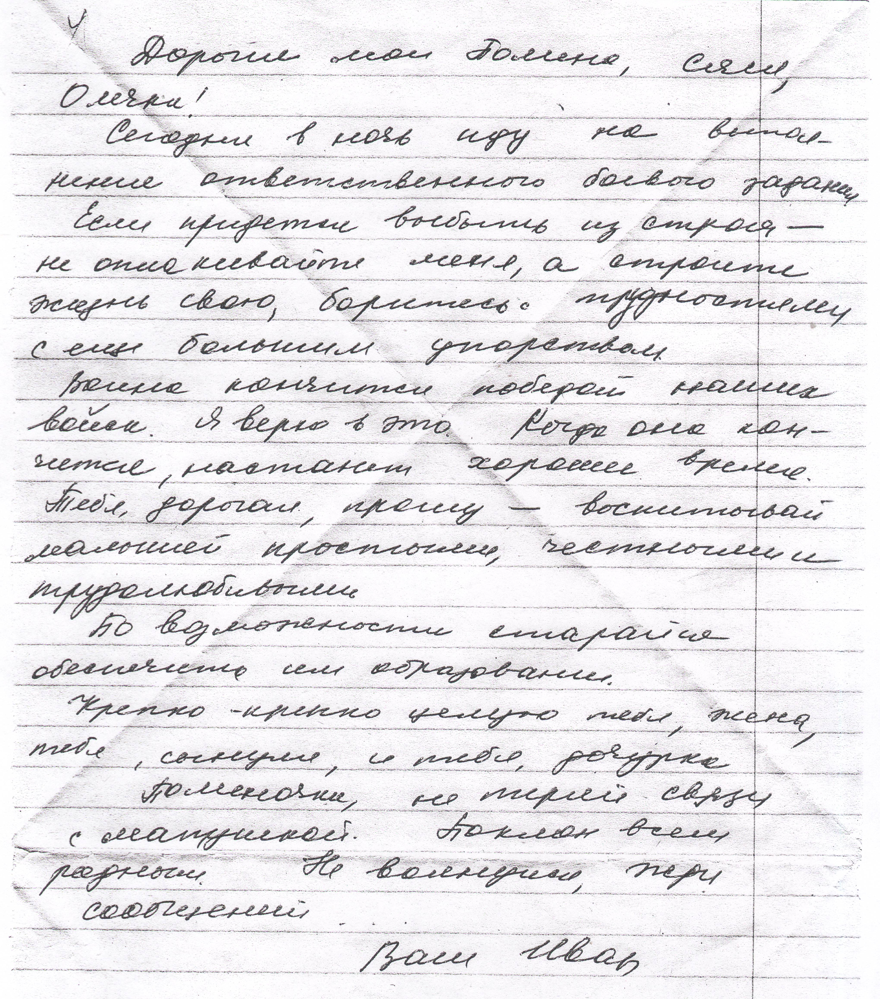

Слайд№10 Стихотворение А. Дементьева «Письмо отца» как бы является ответом на завещание Ивана Николаевича.

Я читаю письмо, что уже пожелтело с годами,
На конверте в углу номер почты стоит полевой.
Это в сорок втором мой отец написал моей маме
Перед тем, как идти в свой последний решительный бой.

«Дорогая моя, на переднем у нас передышка,
Спят в окопах друзья, тишина на крутом берегу.
Дорогая, поцелуй ты покрепче сынишку,
Знай, что вас от беды я всегда сберегу».

Я читаю письмо, и как будто все ближе и ближе
Тот тревожный рассвет и биенье солдатских сердец.
Я читаю письмо, и сквозь годы отчетливо слышу
Я сейчас те слова, что сказал перед боем отец.

Я читаю письмо, а за окнами солнце смеется,
Новостройки растут, и сердца продолжают любить.
Я читаю письмо и уверен, что если придется,
Все, что сделал отец, я сумею всегда повторить.

Подведение итогов урока.
Сегодня мы познакомились с фронтовыми письмами. В чем же заключается ценность фронтовых писем .

- Фронтовые письма - это частичка нашей истории. В них сама жизнь. Это память о прошлом, в нем образ времени;
- В письмах с фронта переданы чувства, понятные и близкие каждому, в них звучат темы мужества, патриотизма, верности.
- Письма создавали образ воина, рассказывали о его подвиге, его высокой миссии.
- Окопные треугольники воспринимались как живой организм, они создавали единство фронта и тыла.
- Эти письма - уроки бережного, внимательного отношения к своим близким в любое время и в любых условиях.)

Домашнее задание.

Накануне годовщины Великой Победы я предлагаю вам написать письмо на том треугольнике, который сложили на уроке. Это может быть:
- письмо с фронта;
- письмо на фронт;
- письмо-благодарность ветерану Великой Отечественной войны;
- письмо-размышление «Сегодняшнее поколение о войне и мире».

Сегодняшнее поколение о войне и мире:
Здравствуй , Настя !
Вчера получила от тебя письмо .Спасибо за интересный рассказ о поездке в Москву. Ты пишешь, что недавно смотрела фильм «Мы из будущего» .Я тоже его видела ,и меня так же, как и тебя ,поразило то, что молодые люди с пренебрежением относятся к ветеранам- участникам войны. И хорошо, что, попав в военное время, побывав в сражениях, они многое поняли и возвратились в свое время другими людьми .Да, хороший фильм …О войне я знаю не только из кинофильмов и книг, но и из рассказов моей любимой бабушки. Родилась она в мае 1945 года в сорока километрах от города Ржева. Ее отец, а мой прадедушка, ушел на войну в 1941 году. Воевал под Москвой, защищал Новороссийск. В 1944 году его ранило. И он вернулся инвалидом домой. О войне он мало рассказывал, только плакал. К сожалению, он умер, остались только медаль «За оборону Новороссийска» и фотография, где ему лет 30. Эти вещи хранятся в нашей семье. Возможно, мои дети, глядя на пожелтевшую фотографию, захотят узнать о своем прадеде. И я смогу рассказать то , что знаю от бабушки.
Прабабушка Надя во время войны жила в деревне с двумя сыновьями : старшему было 14 лет, а младшему – полтора года. В 1941 году в деревню пришли немцы и были там полтора года. Дом, где жила прабабушка с детьми, немцы заняли под штаб, а моим родственникам достался маленький уголок. За это время прабабушка научилась говорить по-немецки. Ее старшего сына отправляли в Германию три раза, но ей два раза удалось вернуть его, а потом все равно угнали. Вместе с ребятами из Украины ему удалось бежать, и он с перебитыми ногами вернулся домой. Когда прабабушку угоняли рыть окопы, маленького сына гитлеровцы выводили на улицу, выпускали овчарку и тренировали на нем, а сами громко смеялись. Потом малышу иногда давали плитку шоколада. Во время бомбежек фашист ложился на пол, а ребенка клал себе на спину, чтобы спасти себя от смерти. Прабабушка плакала, просила, чтобы так не делали, но это опять повторялось. По словам бабушки, были и хорошие немцы: предупреждали, когда нужно было спрятать продукты, потому что приходили эсэсовцы. В деревне был староста, который отсидел после войны восемь лет. Когда он вернулся домой, с ним никто не общался, потому что он помогал немцам.
Сейчас жива только бабушка, которую я очень люблю. Именно ей я посвятила это стихотворение:
В далеком сорок пятом
В деревне подо Ржевом
Маленькая Маша
Родилась на свет.

Были детство,
Юность и учеба,
А потом работа
На Спировской земле.

Пусть невзгоды
Отняли здоровье,
Волосы покрыла седина,
Бабушка родная,
Как тебя люблю я,
Только ты живи подольше на Земле.

Иногда бабушка говорит:»Все можно пережить ,только б не было войны».Я стараюсь отлично учиться, хочу многого добиться и вслед за бабушкой мысленно повторяю:»Только б не было войны». Настя, у тебя тоже есть бабушка, и она , наверное, многое может рассказать тебе о Великой Отечественной войне. Ведь с каждым годом все меньше остается тех людей, кто в ней участвовал, кто помнит о том времени. И чем больше молодых людей будут знать правду о тех днях, тем выше вероятность , что это не повторится. Я думаю, о войне нужно помнить, нужно сберечь память о тех, кто защищал нас, и передать все, что знаем , своим детям. Расспроси свою бабушку обязательно и напиши мне. До свидания, Настя. Буду с нетерпением ждать от тебя письма. Ирина.

